# Vasco Malta

* **Comments**

Package: biz.ganttproject.core.option

As classes da package acima referida não apresentam quaisquer comentários, o que é considerado code smell pois uma pessoa que não conheça o projeto ou mesmo o programador original pode ter dificuldade em entender as funcionalidades do projeto.

## Revisto por:

Rafael Mira

# Speculative Generality

Package: net.sourceforge.ganttproject.document (ganttproject.src.main.java) Class: DocumentMRU

Nesta classe foi criada uma interface Listener possivelmente com a probabilidade de ser necessária posteriormente, mas que acabou por nunca ser utilizada.

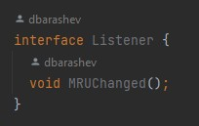

## Revisto por:

Mafalda Batalha

# Data Class

Package: biz.ganttproject.core.option

Class: DefaultStringOption, DefaultMoneyOption, DefaultIntegerOption

As Classes acima referidas são exemplos de code smell pois são usadas apenas para armazenar data.

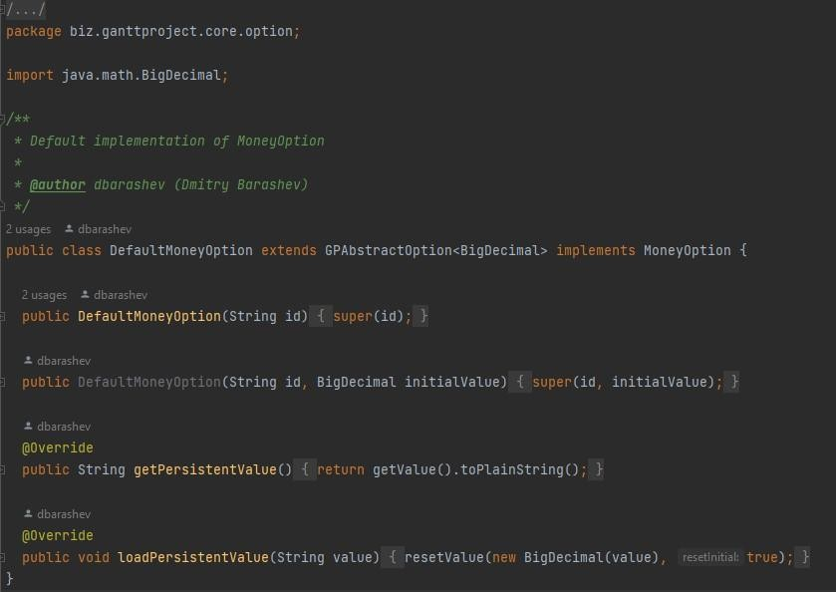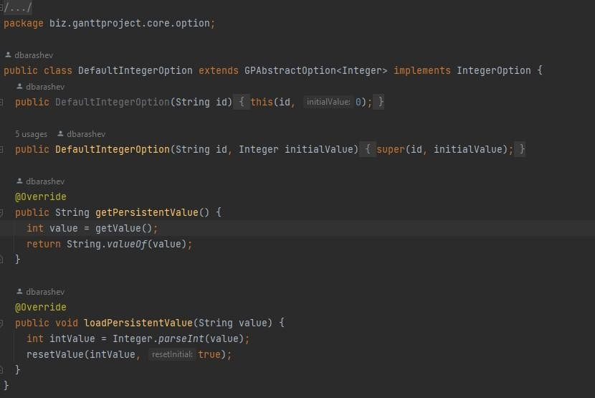

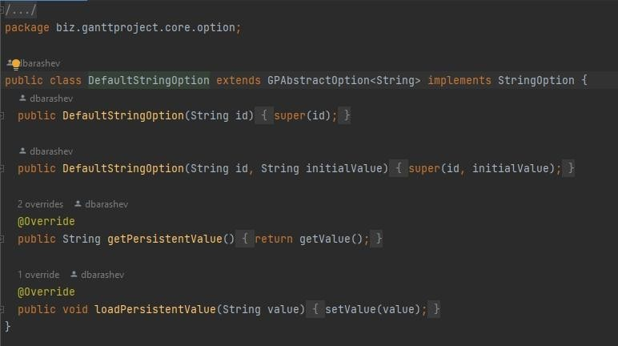

**Revisto por:** Gonçalo Cerveira